2018.3.2

1. 启动BLE5的demo工程：

Ti/simplelink_cc2640r2_sdk_1_40_00_45/examples/rtos/cc2640r2_LAUNCHXL/ble5stack/simple_peripheral

2018.3.5

Project Zero allows you to quickly:

* Run software without installing any tools
* Flash the device with a single-button click from the browser
* Import a project to the cloud editor and develop, build, and debug
* Download all required project files in one archive file for CCS Desktop development

All the custom service identifiers (UUIDs) are on the form F000XXXX-0451-4000-B000-000000000000 where each service has a different 16-bit XXXX-part identifier, and the rest of the UUID is the Texas Instruments 128-bit UUID namespace used for demo purposes.

2018.3.6

插上CC2640，有时候经常发现串口无法打开使用的现象。

检查设备管理器，没有提示被占用，用某些设备，无法识别到串口。

解决办法：修改注册表：运行中键入regedit进入。

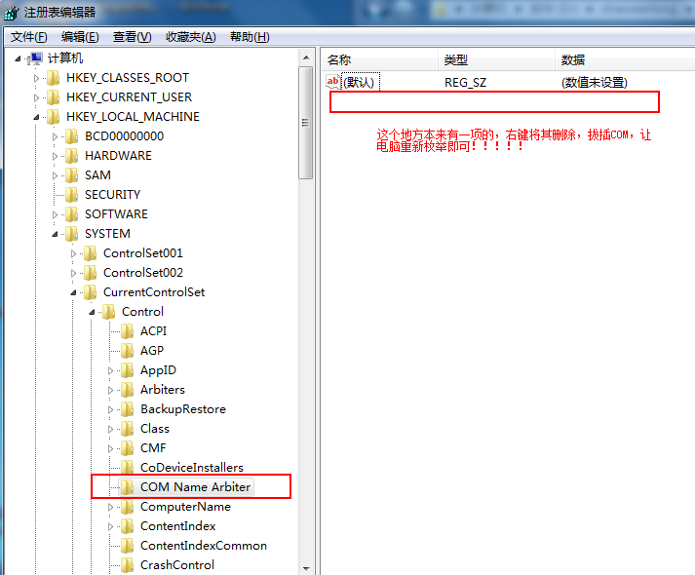

**2018.3.14 VirtualBox虚拟机迁移方法：**

1.将VDI文件拷贝到新目录，在VMBox中直接删除之前的虚拟机。然后重新建立一个虚拟机，选择新目录中的VDI文件即可。

另外，可以在VirtualBox的“管理”菜单中设置默认虚拟电脑位置，不然系统默认安装在C盘。

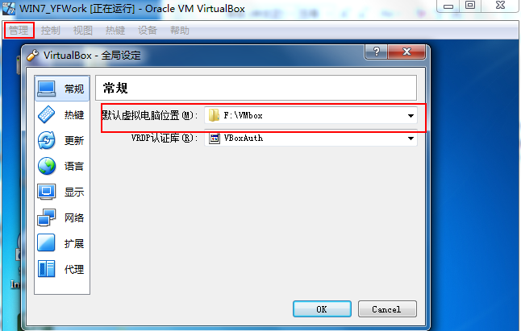

2. 如果要保留之前的虚拟机，重新建立一个同样的虚拟机，可以这么做：

拷贝VDI文件到新的目录，然后通过命令行工具重新设置新VDI文件的UUID即可。

在command中进入到VirtualBox目录下，然后执行命令:

       VBoxManage internalcommands sethduuid "D:\VM\VM_vdi\mySQL_copy\mySQL_copy.vdi"（蓝色字体为新VDI文件所在路径）。

执行完上述命令以后，在virtualbox中新建虚拟机，关联上这个vdi文件即可。

2018.3.15

Iap2苹果认证

苹果MFi认证，是苹果公司（Apple Inc.）对其授权配件厂商生产的外置配件的一种标识使用许可，是apple公司 “Made for iOS”的英文缩写。

提交MFi认证过程中，硬件设备需要经过苹果要求的ATS自测以及苹果的严格测试，产品质量更有保证

2018.3.19:

LCD屏RGB显示时序图：

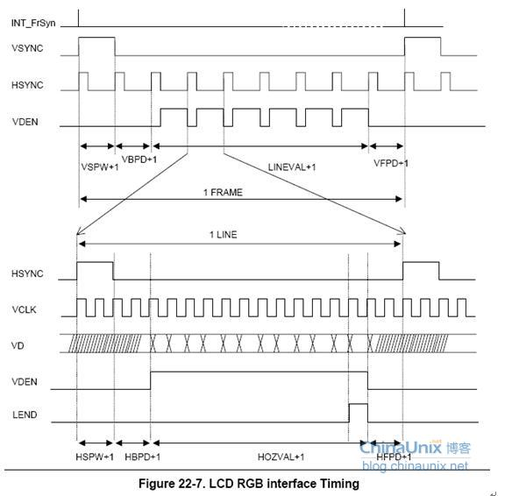

**2018.3.27 Gamma校正**

“Gamma”的产生，原因有二：

1. 人眼对自然亮度感知是非线性的。
2. 我们用来记录/展示画面的媒介上，动态范围和灰阶预算是有限的。（无论**纸张**还是屏幕）。为了在灰阶预算有限的前提下，协调**自然亮度**和**主观灰阶感受**这二者的映射关系，Gamma就产生了。

韦伯定律，即感觉的差别阈限随原来刺激量的变化而变化，而且表现为一定的规律性，用公式来表示，就是△Φ/Φ=C，其中Φ为原刺激量，△Φ为此时的差别阈限，C为常数，又称为韦伯率

解释成人人都懂的大白话就是：**人对自然界刺激的感知，是非线性的，外界以一定的比例加强刺激，对人来说，这个刺激是均匀增长的。**

为什么会有韦伯定律？人不是物理测量仪器，我们用感知是不可能测出某事物具体的物理量的，但是我们可以**通过比较，来感知世界**。

**中灰就是人眼能分辨的所有灰阶的中间点。人心目中看起来中灰的色块，其物理亮度值大约在白色块的20%左右**。

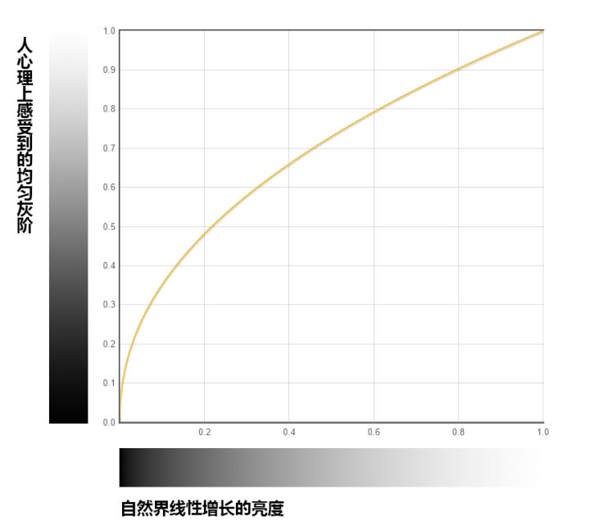



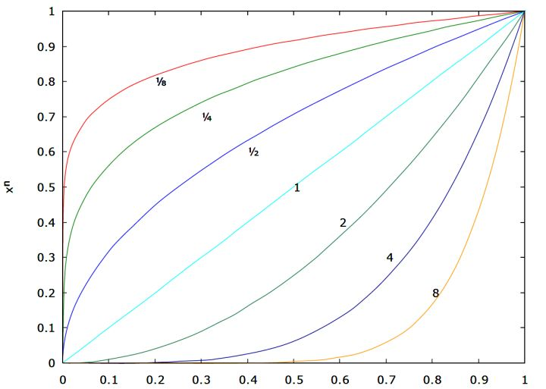

Gamma=1，斜45°直线，不校正，输出=输入；

Gamma大于1，曲线下压，输出值小于输入值；

Gamma小于1，曲线上拱，输出值大于输入值。

**一切的前提必须是：灰阶预算很紧张**，只有灰阶有限，我们才需要考虑中灰映射给谁的问题，**如果灰阶足足的够用**，硬盘不要钱了，网线足够粗，我们主流不再使用8位每通道图片记录亮度信息的话，**Gamma是没必要的**，我们直接把自然界的0.2记录在文件上，显示器读取到0.2，也直接显示就好了——32位每通道的hdr格式就是这样的。**32位格式中，中灰就被记作0.218**，所以在32位环境中拉一个0-1的渐变是这样的，很明显暗部被压缩了，高光区很多：



具体到生活中的现象就是：因为我们硬盘太贵，网线太细，所以地球人目前主流使用8位每通道的sRGB色彩描述体系，它灰阶有限，中灰的地位必须在所有灰阶的中间，记录值为128，而不能是其物理值0.218，把物理量0.218换算成0.5灰阶编号的过程，就是**编码端的Gamma校正，Gamma值为1/2.2=0.454**。屏幕读取到128显示成21.8%的亮度的过程，就是**解码端的Gamma校正，Gamma值为2.2**。整个系统Gamma为1。若是有朝一日，32位每通道文件成为主流格式，Gamma校正就会消失。自然数据不经校正直接记录为文件数据，再不经校正直接显示。

**sRGB**

1.RGB是RED（红），Green（绿），Blue（蓝）这三 种基色的首字母缩写。

2.“RGB色彩空间”是泛指在硬件和软件里用到的“所有颜色”

3.sRGB是RGB的一种特定类型。

4.sRGB很流行，但它的色域很有限。

5.Adobe RGB是包含sRGB与CMYK的色彩空间。

6.prophoto RGB是一种色彩更为广阔的色彩空间模式，一般用于色彩管理

**CMYK**

CMYK也称作[印刷色](https://baike.baidu.com/item/%E5%8D%B0%E5%88%B7%E8%89%B2)彩模式，顾名思义就是用来印刷的。

[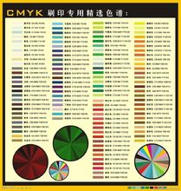](https://baike.baidu.com/pic/CMYK/888085/0/c8177f3e6709c93dad2cdab49f3df8dcd0005493?fr=lemma&ct=single)

它和[RGB](https://baike.baidu.com/item/RGB)相比有一个很大的不同：RGB模式是一种发光的色彩模式，你在一间黑暗的房间内仍然可以看见屏幕上的内容；

CMYK是一种依靠反光的色彩模式，我们是怎样阅读报纸的内容呢？是由阳光或灯光照射到报纸上，再反射到我们的眼中，才看到内容。它需要有外界光源，如果你在黑暗房间内是无法阅读报纸的。

只要在屏幕上显示的图像，就是RGB模式表现的。只要是在印刷品上看到的图像，就是[CMYK模式](https://baike.baidu.com/item/CMYK%E6%A8%A1%E5%BC%8F)表现的。比如期刊、杂志、报纸、宣传画等，都是印刷出来的，那么就是CMYK模式的了。

### CMYK——即青、洋红（品红）、黄、黑四种色彩，在印刷中通常可由这四种色彩再现其它成千上万种色彩；

### 加入黑色的原因

青、品红、黄三色也是美术三原色，三种颜色理论上可以混合出黑色，但是现实中由于生产技术的限制，油墨纯度往往不尽人意，混合出的黑色不够浓郁，只能依靠提纯的黑色加以混合。另外也可以节省油墨消耗，一副图中的黑色部分，如果在没有黑色油墨的情况下是由等量的CMY混合成黑色的，如果有黑色则可以直接使用黑色减少油墨的使用量。